TicketIA — Pruebas de rendimiento, carga y estrés (medición final)
Tiempo de respuesta, capacidad y comportamiento bajo sobrecarga, medidos con el código final
Jade Vásquez · Kiara Isuiza · David Navarro | Docente guía: Fabián Álvarez Montenegro

1. Resumen
Tipos de prueba | Carga: mide el tiempo de respuesta con cada vez más usuarios simultáneos. Estrés: sobrecarga el sistema muy por encima de su capacidad para ver si falla y si se recupera.
Objetivo | Comprobar el KPI del proyecto (percentil 95 del tiempo de respuesta de 500 ms o menos), conocer la capacidad del sistema y su comportamiento al sobrecargarlo, con el código final del proyecto (Sprint 4).
Herramienta | Locust 2.47 (generador de carga en Python), con la aplicación servida por waitress (8 hilos) y PostgreSQL 16 en Docker.
Resultado de carga | Hasta 75 usuarios simultáneos la meta se cumple (percentil 95 de 270 ms con 75 usuarios) y no hubo errores en ningún nivel. Es el nivel más alto que se midió; no se midió con 100.
Resultado de estrés | Con 200 usuarios el sistema se vuelve más lento (mediana de 310 ms y percentil 95 de 570 ms), pero no produce errores ni se reinicia, y al bajar la carga vuelve a responder como antes (percentil 95 de 170 ms).
Limitación | Medición del 13 de noviembre de 2026 en un computador con Windows 11, 8 procesadores y 7,7 GB de memoria, donde la aplicación, la base de datos y el generador de carga corren en el mismo equipo y compiten por los mismos recursos. Los resultados son de este equipo y no se extrapolan a otro.

2. Qué se mide y por qué
Una prueba de rendimiento no comprueba si una función hace lo correcto (eso lo hacen las pruebas funcionales), sino qué tan rápido responde el sistema y cuánta gente soporta a la vez. Se mide:
- Tiempo de respuesta: la mediana (lo típico) y el percentil 95 (el tiempo que el 95 % de las solicitudes no supera).
- Solicitudes por segundo que el sistema logra atender.
- Errores: solicitudes que fallan.
Criterio de cumplimiento: el percentil 95 del tiempo de respuesta debe ser de 500 ms o menos y no debe haber errores.
Prueba de estrés: no busca cumplir la meta de 500 ms. Busca saber qué pasa cuando llegan muchas más solicitudes de las que el sistema puede atender: si se cae, si entrega errores o datos incorrectos, y si vuelve a la normalidad cuando la carga baja.

3. Cómo se hizo la prueba
Elemento | Detalle
Usuarios virtuales | Simulan a los tres roles: funcionarios (60 %), técnicos (30 %) y administrador (10 %).
Acciones | Iniciar sesión, ver Mis solicitudes o el tablero, listar tickets, ver el detalle de un ticket, crear un ticket (funcionarios) y ver usuarios (administrador). Los formularios envían su token de seguridad, como un navegador.
Ritmo | Cada usuario espera entre 1 y 3 segundos entre acciones, como una persona real.
Niveles de carga | 10, 25, 50, 60 y 75 usuarios simultáneos.
Prueba de estrés | 200 usuarios simultáneos durante 85 segundos (entran 10 por segundo), entre dos mediciones con 10 usuarios (antes y después) en el mismo servidor.
Duración | 1 minuto en régimen estable por nivel, después de que todos los usuarios iniciaron sesión (entra 1 usuario por segundo).
Datos | Base separada con 300 tickets, con comentarios e historial. Se reinicia antes de cada nivel para que todos partan igual.
Entorno | Windows 11 Pro Education, 8 procesadores y 7,7 GB de memoria; Python 3.12, Flask 3.1, waitress con 8 hilos, PostgreSQL 16 en Docker y Locust 2.47. Aplicación, base de datos y generador de carga en la misma máquina.

4. Resultados de carga
Usuarios | Solicitudes | Errores | Solicitudes por segundo | Mediana (ms) | Percentil 95 (ms) | Máximo (ms) | ¿Cumple la meta?
10 | 278 | 0 | 4,9 | 88 | 140 | 228 | Sí
25 | 766 | 0 | 12,7 | 93 | 140 | 297 | Sí
50 | 1470 | 0 | 24,7 | 120 | 170 | 298 | Sí
60 | 1766 | 0 | 29,7 | 130 | 210 | 361 | Sí
75 | 2138 | 0 | 36,1 | 150 | 270 | 750 | Sí
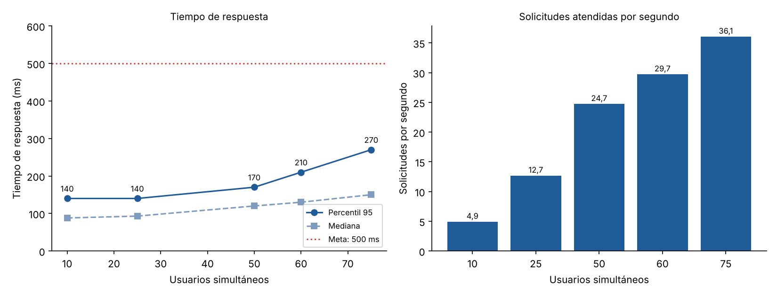
Figura 1. Percentil 95 y mediana del tiempo de respuesta frente a la meta de 500 ms, y solicitudes por segundo, según los usuarios simultáneos. Fuente: Locust (elaboración propia).

Detalle por función con 75 usuarios
Función | Solicitudes | Mediana (ms) | Percentil 95 (ms) | Tamaño medio (KB)
GET /admin/usuarios | 29 | 120 | 200 | 11
GET /dashboard (mis solicitudes) | 537 | 150 | 250 | 238
GET /dashboard (panel administrador) | 112 | 180 | 280 | 81
GET /dashboard (tablero técnico) | 340 | 140 | 230 | 79
GET /tickets | 523 | 150 | 260 | 139
GET /tickets/<id> | 353 | 140 | 240 | 9
GET /tickets/nuevo | 121 | 120 | 220 | 7
POST /tickets/nuevo | 120 | 240 | 380 | 7
Con 75 usuarios, ninguna función supera los 500 ms en su percentil 95; la más lenta es crear un ticket (380 ms).

5. Prueba de estrés
Fase | Usuarios | Solicitudes | Errores | Solicitudes por segundo | Mediana | Percentil 95 | Máximo
Referencia (carga normal) | 10 | 210 | 0 | 5,6 | 91 ms | 180 ms | 407 ms
Estrés (sobrecarga) | 200 | 2898 | 0 | 43,4 | 310 ms | 570 ms | 75,8 s
Recuperación | 10 | 196 | 0 | 5,1 | 98 ms | 170 ms | 367 ms
Con 200 usuarios el sistema siguió atendiendo unas 43,4 solicitudes por segundo (con 75 usuarios en carga normal atendía 36,1), sin errores de la aplicación ni procesos reiniciados. El tiempo de respuesta subió a 310 ms de mediana y 570 ms en el percentil 95. El máximo de 75,8 s corresponde a muy pocas solicitudes (menos del 1 %: el percentil 99 fue de 860 ms); no se investigó su causa y no representa el comportamiento típico. Al volver a 10 usuarios, los tiempos volvieron a los de antes (percentil 95 de 170 ms frente a 180 ms), por lo que el sistema se recupera solo.

6. Análisis
- La meta se cumple en todos los niveles medidos, hasta 75 usuarios simultáneos (percentil 95 de 270 ms). La capacidad medida llegó a 36,1 solicitudes por segundo y no se alcanzó su límite dentro de los niveles probados; el tiempo de respuesta sube de forma gradual, no brusca.
- En ningún nivel de carga ni en la prueba de estrés hubo errores: bajo sobrecarga el sistema se vuelve más lento, pero no falla.
- Iniciar sesión tarda unos 300 ms, porque la contraseña se compara con un hash costoso a propósito (es una medida de seguridad); con muchos inicios simultáneos, esto consume procesador.
- Los listados traen todos los tickets de una vez, sin paginación: a medida que crece la cantidad de tickets, las páginas pesan más (unos 240 KB en Mis solicitudes con los datos de prueba) y tardan más. Por eso conviene paginarlos si el volumen crece.

7. Comparación con las mediciones anteriores
Las mediciones anteriores del proyecto fueron dos: una en un entorno de referencia de 1 núcleo con Gunicorn, donde la meta se cumplía hasta 60 usuarios (percentil 95 de 410 ms) y se perdía con 75 (1.300 ms), y otra el 23 de octubre de 2026 en el computador del proyecto (Intel Core i5-12500H con 12 núcleos y 15,7 GB de memoria, con Windows y waitress en un solo proceso). Esta segunda se resume a continuación; el detalle y las capturas están en el documento Evidencia_de_Ejecucion_de_las_Pruebas_TicketIA.
Prueba | Usuarios | Solicitudes | Errores | Solicitudes por segundo | Mediana | Percentil 95 | Máximo
Carga | 25 | 730 | 0 | 12,4 | 120 ms | 180 ms | 397 ms
Carga | 50 | 1.341 | 0 | 20,7 | 510 ms | 870 ms | 1,6 s
Estrés (referencia) | 10 | 198 | 0 | 5,3 | 150 ms | 270 ms | 1,1 s
Estrés (sobrecarga) | 200 | 1.216 | 0 | 18,6 | 3,3 s | 6,2 s | 10,7 s
Recuperación | 10 | 206 | 0 | 5,5 | 120 ms | 210 ms | 693 ms
En esa medición la meta de 500 ms se cumplía con 25 usuarios y no con 50. En la medición final se cumple hasta 75 usuarios y la capacidad subió de unas 20 a unas 36 solicitudes por segundo. La mejora coincide con la ejecución con 8 hilos en waitress y con un equipo distinto, pero no se aisló cuál de los dos factores la explica, y las tres mediciones se hicieron en equipos y configuraciones diferentes, por lo que no son comparables de forma estricta. La medición final es la que se toma como resultado del proyecto.

